一、前言
政府推動產業進駐南部地區，產業投資用水需求日益提升；且極端氣候影響導致水情豐枯狀況加劇，對南部地區水資源調度更為不利。為提升供水穩定性，短期除積極強化節約用水、加速辦理降低漏水率、強化跨區調度措施及加強備援能力外，亦需積極開發多元水資源因應。
經濟部水利署南區水資源局已於111年完成嘉義地區河川、曾文溪、高屏溪、東港溪等河川感潮河段（半鹹水）開發新興水源可行性規劃，評估曾文溪感潮河段具有開發潛能；惟其係採用數值模擬推估感潮河段之實廠產水水質，為求審慎評估實廠產出水質狀況，於曾文溪溪尾滯洪池附近（詳圖一所示）辦理模組廠試驗以確認產水水質與效益。
本計畫為瞭解潛在用水廠商對於感潮河段水資源利用的想法及試用意願，已於111年06月辦理第一次公開說明會，利用線上座談方式與潛在用水廠商進行意見溝通交流，並進行問卷調查以蒐集潛在用水廠商意見，作為本計畫後續階段執行、修正調整之依據；模組廠已於111年12月正式產水，並陸續提供2季次試驗產水予有試用意願之潛在用水廠商使用。
本次公開說明會將針對模組廠目前處理程序、產水成果及操維成本進行彙整說明，使潛在用水廠商對於模組廠運作有更進一步之瞭解，並提供未來實廠推動之相關資訊予潛在用水廠商，作為廠商對於未來用水需求多元因應對策之一，另亦針對已參與試用水廠商之試用心得及意見回饋進行說明討論，以作為模組廠後續改善精進之參考。
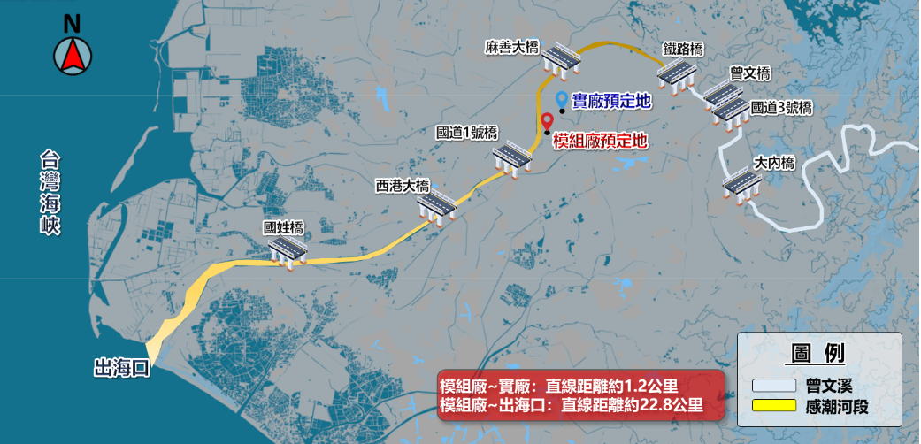 | 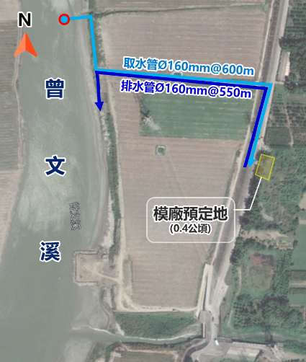
圖一 計畫位置圖
二、會議日期
112年06月06日（星期二）下午02:00（暫定）

三、主辦機關：經濟部水利署南區水資源局
執行單位：艾奕康工程顧問股份有限公司

四、會議地點
南部科學園區管理局_臺南園區201會議室（暫定）
（地址：臺南市新市區南科三路22號）

五、邀請對象及座談重點
邀請對象 | 內容
南科臺南園區、樹谷園區  潛在用水廠商 | 邀請園區所有廠商參與，針對模組廠目前處理程序、產水成果及操維成本進行彙整說明，使廠商對於模組廠運作有更進一步之瞭解；另針對已參與試用水廠商之試用心得及意見回饋進行說明討論，以作為模組廠後續改善精進之參考
南部科學園區管理局  樹谷園區服務中心 | 藉由說明會介紹目前曾文溪感潮河段水資源利用發展狀況，可提供作為未來園區開發所需用水之因應對策之一

六、座談會議程
時間 | 議程 | 單位/主講人
09:40~10:00 | 簽到 | -
10:00~10:10 | 機關引言 | 水利署南水局
10:10~10:40 | 「曾文溪感潮河段水資源利用模組廠規劃及試驗評估(1/2)」推動成果說明 | 艾奕康公司
10:40~11:10 | 綜合討論 | 與會人員

附件一、發言單

「曾文溪感潮河段水資源利用模組廠規劃及試驗評估(1/2)」
第二次公開說明會發言單
單位 |  | 姓名
職稱 |  | 聯絡電話

